Rédacteur : CCT1 | Date de rédaction : 03/07/2008
Diffusion :
Objet : Manuel développeur – Utilisation du module networkElementSelection

Objectif
Le but de ce module et de permettre à l’utilisateur de faire une sélection multiple d’éléments qui apparaissent sous la forme de liste de checkbox qui se trouvent dans des onglets différents.

Note technique
- Scripts PHP : PHP5.
- Javascript : tous les scripts javascript utilisent le framework prototype.js version 1.6.0.2. Ce fichier est inclut dans le répertoire js/prototype/ du module. Le framework scriptaculous 1.7.1 est également utilisé. Il est également inclut dans le répertoire js/prototype/.

Fichiers nécessaires

Répertoire | Répertoires / Fichier(s) | Rôles du / des fichier(s)
class/ | networkElementSelection.class.php | Classe PHP5 permettant de générer l’IHM
css/ | networkElementSelection.css | Styles css utilisés par l’IHM
 | prototype_window/* | Tous ces fichiers sont utilisés par la classe javascript window.js basées sur prototypes.
js/ | networkElementSelection.js | Fonctions javascript nécessaire au fonctionnement de l’IHM (interaction, moteur de recherche, ajax)
 | prototype/* | Contient tous les fichiers des framework javascript utilisés : prototype, window, scriptaculous.
images/ |  | Contient toutes les images utilisées par l’IHM.

Eléments nécessaires dans le fichier PHP

Dans le header (<head>)
<script type="text/javascript" src="../js/prototype/prototype.js"> </script>
<script type="text/javascript" src="../js/prototype/window.js"> </script>
<script type="text/javascript" src="../js/prototype/scriptaculous.js"> </script>
<link href="../css/prototype_window/default.css" rel="stylesheet" type="text/css"/>
<link href="../css/prototype_window/alphacube.css" rel="stylesheet" type="text/css"/>

<link href="../css/networkElementSelection.css" rel="stylesheet" type="text/css">
<script type="text/javascript" src="../js/networkElementSelection.js"></script>

Dans le corps du fichier (<body>)
Il faut définir un bouton qui permettra d’ouvrir l’IHM. Ce bouton doit avoir les propriétés id et name remplies.
Exemple :
<input type='button' value='Open' name='bt_test' id='bt_test' class='bt_off'/>

Veuillez vous référer à la documentation de la classe PHP networkElementSelection.class.php pour connaitre toutes les méthodes qui permettent de configurer l’interface ainsi qu’aux fichiers d’exemples d’utilisation de la classe.

Voici un exemple d’appel simple :

$neSelection = new networkElementSelection();

// On initialise le bouton qui permet d'afficher l'iHM, ainsi que les classes css du bouton.
$neSelection->setOpenButtonProperties('bt_test');

// On ajoute des onglets.
$neSelection->addTabInIHM('tab1','Tab 1 100 éléments', 'get_list.php?id=tab1&nb=100');
$neSelection->addTabInIHM('tab2', 'Tab 2 1000 éléments', 'get_list.php?id=tab2&nb=1000');

// Génération de l'IHM.
$neSelection->generateIHM();

L’interface affichée lors du clic sur le bouton qui a pour id ‘bt_test’ est la suivante :
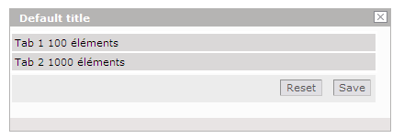

Principe général
La valeur de la sélection courante est enregistrée dans un champ caché par défaut. Les valeurs cliqués sont stockées dans ce champ et séparées par le séparateur choisit.
Quand l’utilisateur clique sur le bouton save, la sélection courante est enregistrée, s’il ferme la fenêtre les données ne seront pas sauvegardées.

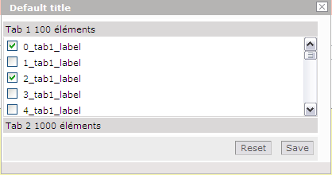

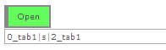
Clic sur le bouton save

A chaque clic sur un label d’onglet, le contenu est chargé via une requête ajax (le fichier peut être différent pour chaque onglet).

Principe avec des boutons radio :

Chaque valeur de chaque onglet est stockée dans un champ caché. La propriété ‘name’ de chaque champ caché à pour nom : préfixe html (si il y en a un) + identifiant de l’onglet + ‘_accordion_save’
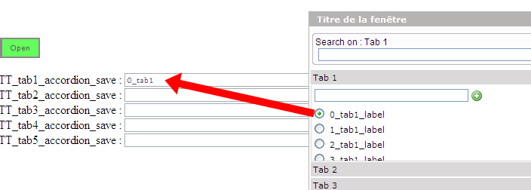
Voir le fichier exemples/exemple_bt_radio.php pour plus d’explications.

Utilisation du module
Voir les fichiers d’exemples et la documentation html de la classe PHP.

Limites

- Quand l’utilisateur clique sur un onglet et que le contenu est chargé, le script javascript coche automatiquement les checkbox des valeurs qui sont sauvegardées dans la sélection courante si les identifiants des checkbox sont égaux à leur valeur. Si ce n’est pas le cas, il faut cocher les checkbox via le script php appelé par la requête ajax. (le principe est identique avec les boutons radio).

